Философия фуги
Содержание:
- Фуга как высшая форма полифонических произведений.
- Интеллектуальный смысл жанра фуги.
- Круг образов, получивший воплощение в жанре фуги.
- И. С. Бах. Органная токката и фуга ре минор.
Художественный материал:
- М. Чюрленис. Фуга.
Музыкальный материал:
- И. С. Бах. Токката и фуга ре минор для органа (слушание);
- И. С. Бах. Фуга № 8, Ре диез минор ХТК, Том 1 (слушание);
- И. С. Бах. Фуга № 2, До минор ХТК, Том 1 (слушание);
- И. С. Бах. Фуга № 4, До диез минор ХТК, Том 1 (слушание).
Характеристика видов деятельности:
- Воспринимать характерные черты творчества отдельных зарубежных композиторов (И. С. Баха).
- Узнавать по характерным признакам (интонации, мелодико-гармонической организации, использованию полифонических приёмов и форм) музыку отдельных выдающихся композиторов прошлого (И. С. Баха).
- Находить ассоциативные связи между художественными образами музыки и изобразительного искусства.
- Творчески интерпретировать содержание и форму музыкальных произведений в изобразительной деятельности.
При всём многообразии многоголосной музыки полифония достигла своего высшего выражения в фуге.
Фуга - это форма полифонических произведений, в начальная которой тема проводится поочерёдно во всех голосах. Тема фуги представляет собой яркую и выразительную мелодию. Встречаются
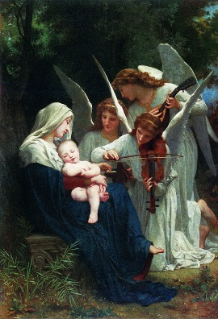
У. Бугро. Песнь ангелов
темы песенного,
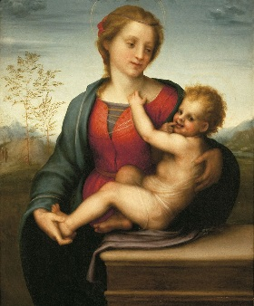
С. Андреа. Мадонна с Младенцем
танцевального,
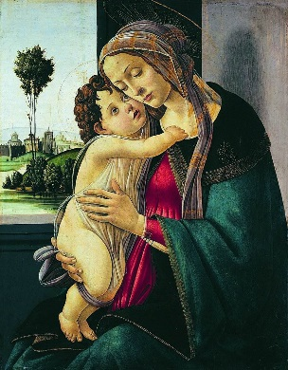
С. Боттичелли. Мадонна с Младенцем
сосредоточенного характера.
Различные способы работы с темой – изменение тональности, ритмическое увеличение или уменьшение, зеркальное отражение (изложение звуков в противоположном направлении) не только обогащают её звучание, но придают ей интеллектуальный (интеллектуальный – мыслительный, умственный) смысл.
Порой фуга привлекала не только композиторов, но и тех, кто пытался в другие виды искусства внести идею музыки, музыкальности.
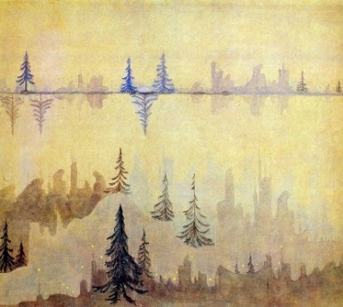
М. Чюрленис. Фуга
Внимательно рассмотрите картину «Фуга» М. Чюрлёниса.
Музыкальная картина Чюрлениса «Фуга» - это уникальное явление в мировой живописи, не имеющее до сих пор аналогов. Удивительный ритм ёлочек, напоминающих ноты, изысканность прозрачных звучащих красок, всё это вместе создаёт ощущение соприкосновения с той нездешней музыкой, по сравнению с которой земная есть слабое её отражение. Чюрленис, синтезируя музыку и живопись, как бы сам уплотнял звуки в живописные, пластические формы, делая последние утончёнными и прозрачными.
«Зримая» музыка этой картины угадывается в передаче идеи музыкального многоголосия, зеркального отражения и ритмического увеличения.
Нет ничего удивительного в том, что тайна фуги притягивала многих и многих композиторов.
Фуга в переводе с латинского языка означает «бег». Она строится по определённым исторически сложившимся правилам, которые обеспечивают ей внутреннюю уравновешенность, стройность и строгость. Так, фуга пишется обычно для определённого числа голосов.
Первый раздел фуги называется экспозицией (в переводе означает изложение). В ней тема излагается во всех голосах последовательно. В среднем разделе фуги – разработке - даётся интенсивное развитие темы при помощи различных средств: усиления динамики, частой смены тональностей, гармонической неустойчивости. С возвращения главной тональности начинается третий раздел фуги - реприза. С французского языка это слово переводится как возобновление, повторение. Тема в репризе звучит только в основной тональности. В противовес разработке с её тональной неустойчивостью реприза должна создать у нас ощущение тонального равновесия, устойчивости и завершённости всего произведения.
Для Баха полифония была не только средством выражения музыкальных мыслей:
Бах был подлинным поэтом полифонии…

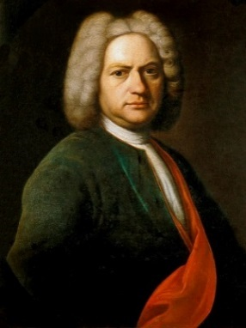
Иоганн Себастьян Бах
1685 - 1750
Немецкий композитор, представитель эпохи барокко,
органист-виртуоз, музыкальный педагог

Так, И. С. Бах, этот величайший из великих музыкантов, огромный круг своих музыкальных замыслов воплотил именно в фуге - то монументальной, то лирической, то строгой, то шутливой.
Один из ярчайших примеров воплощения фуги – полифонический двухчастный цикл Органная токката и фуга ре минор И. С. Баха. Это произведение, столь сильное по своему эмоциональному воздействию, известно во всём мире. В нём сочетаются мощь и сила, нежность и лирика. Всё это великолепно передано в звучании органа – инструмента поистине безграничных выразительных возможностей.
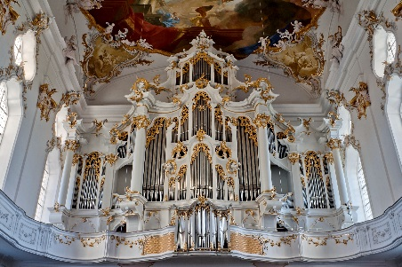
Орган Роггенбургского монастыря. Германия
Орган - инструмент, которым Бах, подобно Генделю, владел в высшем совершенстве. По своим выразительным возможностям он до некоторой степени заменял ему одновременно оркестр, клавир и даже хор. В общении с этим «инструментом-наперсником» полнее всего раскрывались характерные черты его артистической натуры. Нигде более не бывал он так патетически вдохновенен, мощен, богат полифонически, виртуозно блестящ. И ни в какой инструментальной сфере не изливалась так искренне его интимная лирика, исповеди его души.
Старые итальянские мастера называли в XVI веке токкатой фантазии для клавишных инструментов. Слово это произошло от toccare - касаться (имеется в виду касание клавиш органа или клавесина). В токкате композитор свободно переходит от одного эпизода к другому: сменяют друг друга пассажи, аккорды, напоминающие торжественное звучание хора, а иногда и строгие полифонические фрагменты типа фугато.
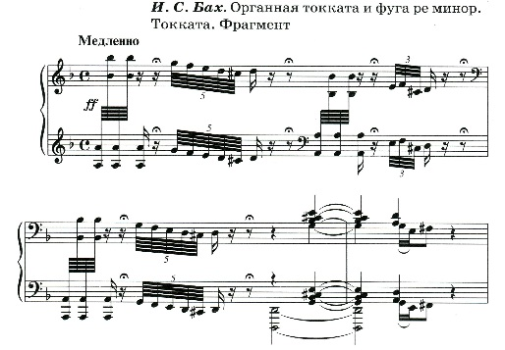
Токката Баха - это разлив импровизации. («Импровизация» в переводе с итальянского языка означает непредвиденный. Импровизировать - значит играть, одновременно сочиняя, или, вернее, сочинять без предварительной подготовки, тут же исполняя сочинение.) Бах отводит ей роль вступления, она создаёт атмосферу, которая необходима для восприятия более глубокой мысли, заложенной в фуге. Эта токката - грандиозное вступление к фуге, которая как монументальное здание вырастает на наших глазах.
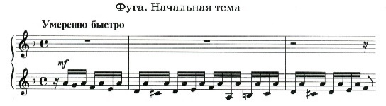
Фуга возводится, как на фундаменте, на теме, которая звучит одноголосно и напоминает колокольный звон.
Только она отзвучала, её подхватывает выше другой голос. Затем тема появляется в третьем голосе в ещё более высоком звенящем органном регистре. Наконец, в сопровождении трёх голосов мы слышим тему, величаво гудящую в басу. Экспозиция закончилась показом темы во всех четырёх голосах. Если бы, слушая эту токкату, вы засекли время, то обнаружили бы: не прошло и минуты, а как уже выросло это музыкальное здание.
В разработке Бах проводит тему в новых тональностях, в разных регистрах. Между её проведениями он располагает новые интермедии. Они очень похожи на галереи, соединяющие разные части здания, или изогнутые арки, возносящие вверх всю постройку.
В репризе тема звучит в основной тональности, сплетаясь с новыми голосами. Нам уже кажется, что здание наше достигло своей вершины и сейчас автор увенчает его шпилем. Но нет! Ещё одна импровизация. Фуга заканчивается виртуозными пассажами, похожими на токкату, и полнозвучными органными аккордами.
Вот как великий музыкант-архитектор возводит здание своей фуги.
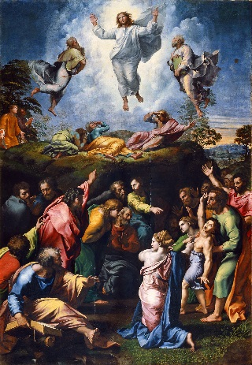
С. Рафаэль. Преображение
Эмоциональная и философская сущность музыки Баха - в глубочайшей человечности, в самозабвенной любви к людям. Он сострадает человеку в горе, разделяет его радости, сочувствует стремлению к правде и справедливости. В своём искусстве Бах показывает самое благородное и прекрасное, что таится в человеке; пафосом этической идеи исполнено его творчество. Не в активной борьбе и не в героических подвигах изображает Бах своего героя. Сквозь душевные переживания, размышления, чувства отражено его отношение к действительности, к окружающему миру. Бах не уходит от реальной жизни. Именно правда действительности, тяготы, претерпеваемые немецким народом, рождали образы потрясающего трагизма; недаром тема страдания проходит через всю баховскую музыку.
Но безотрадность окружающего мира не могла уничтожить или вытеснить извечного чувства жизни, её радостей и великих надежд. Темы ликования, восторженного воодушевления переплетаются с темами страдания, отражая действительность в её контрастном единстве.
Наследие Баха давно стало достоянием человечества и в наши дни оказывает могучее эстетическое и нравственное воздействие на массы людей, жадно тянущихся ко благам мира и свободы, к культуре и знанию, к свету и художественной красоте.
Вопросы и задания:
- Какое музыкальное произведение называется фугой?
- Расскажите о своём впечатлении от прослушивания Органной токкаты и фуги ре минор И. С. Баха. Какие чувства переданы в этой музыке?
- Назовите особенности фуги, которые запечатлены на картине М. Чюрлёниса. Как вы считаете, эта картина – точное изображение фуги или в большей степени метафора?
В презентации даётся слушание фрагментов Органной токкаты и фуги ре минор И. С. Баха по частям, а также в едином варианте.

